Задание 3. Работа с терминалом
Освоение команд и создание структуры каталогов
Команда Modern Talking · Центр цифровой поддержки · День 4

Изученные команды
pwd, ls, cd, mkdir, touch, cp, mv, rm, cat, clear, history

Создание структуры каталогов
cd ~
mkdir -p DigitalSupport/{Documents,Reports,Security,Backup,KnowledgeBase}
touch DigitalSupport/Documents/passport.txt
touch DigitalSupport/Reports/report1.txt
touch DigitalSupport/Security/rules.txt
touch DigitalSupport/Backup/backup.txt
touch DigitalSupport/KnowledgeBase/faq.txt
tree DigitalSupport

Полученная структура
DigitalSupport
├── Documents
├── Reports
├── Security
├── Backup
└── KnowledgeBase

Скриншоты
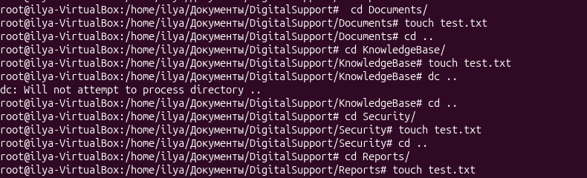
Создание каталогов и файлов командами mkdir и touch
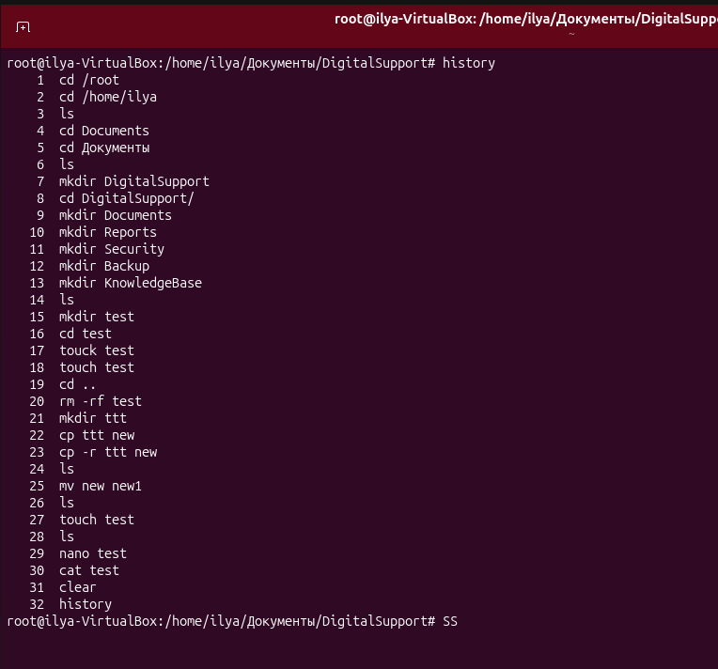
Структура каталогов DigitalSupport (tree)
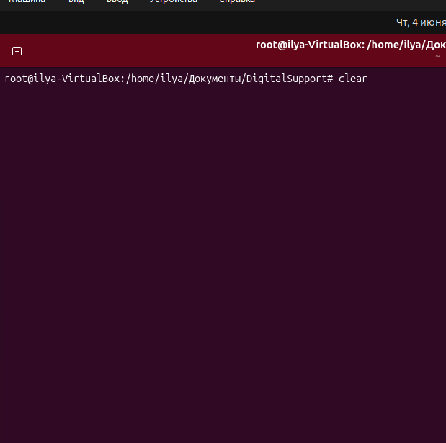
Навигация по каталогам (cd, clear)
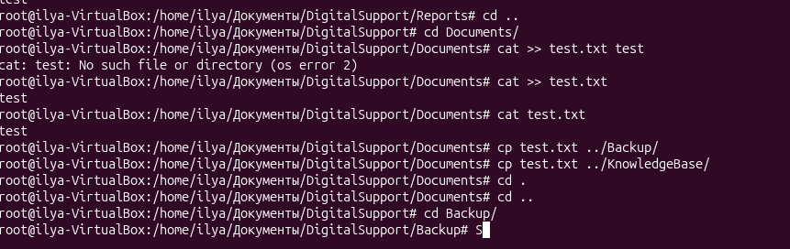
Создание и копирование файлов
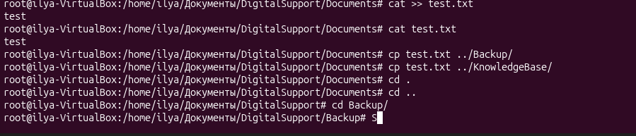
Просмотр содержимого файлов (cat)

© Команда Modern Talking · Центр цифровой поддержки · День 4

